Как пройти ...?

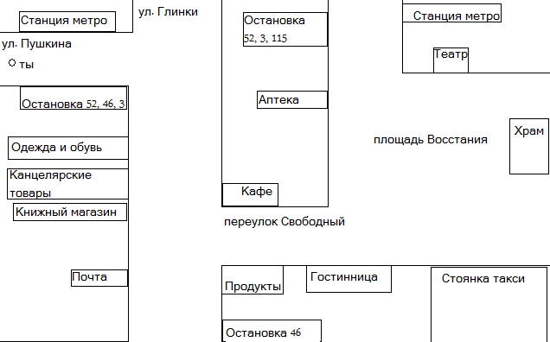

Читайте:
1.
- Простите, как пройти к почте?
- Вам нужно идти прямо, потом свернуть на перекрёстке направо. Потом всё время прямо по улице Глинки. Почта будет с правой стороны.
- Спасибо, до свидания.
2.
- Простите, вы не знаете, где находится театр?
- Пешком это далеко. Вы можете сесть на автобус номер 52, проехать одну остановку, выйти на площади Восстания. Потом нужно перейти дорогу, повернуть направо, идти прямо, потом повернуть налево. С левой стороны вы увидите театр.
Заполните пропуски:
нужно | как пройти | дорогy | по | левой | повернуть
3.
- Простите, ... к продуктовому магазину?
- Вам ... идти прямо, на перекрестке ... направо. Потом ... улице Глинки идти прямо до почты. Там перейти ... и снова идти прямо. С ... стороны будет магазин.
прямо - 2 | простите | нужно | стороны | направо | книжном
4.
- ..., вы не знаете, где здесь можно купить карту города?
- Её можно купить в ... магазине. Вам ... идти ..., на перекрестке повернуть .... Потом идти ..., магазин будет с правой ... .
Закончите диалоги:
5. - Простите, как пройти к храму?
6. - Простите, где можно купить воду?
7. – Простите, вы не знаете, где здесь находится кафе?
8. - Простите, вы не знаете, где здесь стоянка такси?
9. - Простите, вы не знаете, где можно купить ...?
10. – Простите, вы не знаете, где можно конверт?
Составьте свои диалоги по карте
Домашнее задание: (письменно) опишите Ваш путь с факультета домой

Транспортные средства
ехать  лететь  идти | на автобусе, на троллейбусе, на трамвае, на машине, на метро, на поезде,  на велосипеде  на самолёте, на вертолёте  пешком

На чём вы ездите в университет? В магазин одежды? В центр города? На работу? Домой? В отпуск?

Вставьте местоимения в нужном падеже:
1. Саша не пойдёт в кино без (я, ты, он, она, мы, вы, Вы, они). 2. Из-за кого он такой расстроенный? – Из-за (я, ты, он, она, мы, вы, они). 3. Он хочет подарить эту книгу (я, ты, он, она, мы, вы, они). 4. Для кого он купил эту шоколадку? – Oн купил её для (я, ты, он, она, мы, вы, Вы, они). 5. Он видит (я, ты, он, она, мы, вы, они). 6. Кому он даст слушать этот диск? – Он даст его (я, ты, он, она, мы, вы, они). 7. Марина как-раз о (я, ты, он, она, мы, вы, Вы, они) говорила. 8. Сергей говорит по телефону с (я, ты, он, она, мы, вы, они). 9. Алёша любит (я, ты, он, она, мы, вы, Вы, они). 10. Лена поехала на вокзал за (я, ты, он, она, мы, вы, они). 11. Катя думает о (я, ты, он, она, мы, вы, Вы, они).

